Резникова Е. С.,
Государственное бюджетное общеобразовательное учреждение Краснодарского края специальная (коррекционная)
школа – интернат № 2 г. Абинска
ГБОУ школа – интернат № 2 г. Абинск

ИСПОЛЬЗОВАНИЕ ТЕХНОЛОГИИ ПЕРСОНАЛЬНОГО ОБУЧЕНИЯ В ПРЕПОДАВАНИИ БИОЛОГИИ
В КОРРЕКЦИОННОЙ ШКОЛЕ VIII ВИДА

В настоящее время в большинстве отечественных школ ведущей остается классическая классно-урочная система, имеющая ряд недостатков. В частности, в школах с классно-урочной системой обучения не учитываются персональные особенности ребенка. Однако о необходимости учитывать персональные, личностные особенности учащихся говорили еще советские психологи: Л. В. Выготский (теория зоны ближайшего развития ребенка), П. Я. Гальперин (теория поэтапного формирования умственных действий), А. А. Леонтьев (психология общения).
Использование новых персональных образовательных технологий также трудно пробивает дорогу в коррекционную школу, но познакомившись с некоторыми из них, педагоги пробуют применять эти технологии, несколько адаптируя их под наш контингент учащихся [1].
Создание оптимальных условий для обучения, всестороннего развития учащихся с нарушением интеллекта, а также коррекции имеющихся у них недостатков.
Помимо основного нарушения развития (умственная отсталость) многие дети имеют различные нарушения соматического и психоневрологического характера. В зависимости от тяжести дополнительных нарушений выделяют группу детей со сложной структурой дефекта.
Преподавание биологии в коррекционной школе VIII вида направлено на коррекцию недостатков учащихся с нарушением интеллекта. Данная последовательность реализуется в течение учебного года при условии прохождения каждого шага в обычной дидактической триаде: усвоение, усовершенствование, закрепление [2]. Реализация персонального подхода обеспечивает развитие личностных качеств учащихся по преодолению сложностей в процессе обучения. Известно, что одним из условий психического развития учащихся в учебном процессе является преодоление трудностей (К.Д. Ушинский).
На уроках в 8 классе я использую следующие формы обучения согласно поуровневой системе обучения:
Для учащихся I-II уровня. При повторении пройденного материала учащимся раздаются карточки с рисунком и заданием.
Сравни между собой бабочку капустницу и яблонную плодожорку, и заполните таблицу

Вопросы | Бабочка – капустница  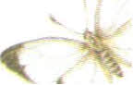 | Яблонная плодожорка  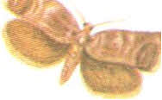
Где встречается?
Чем различаются по окраске крыльев?
Где откладывает яйца?
Чем питается гусеница?
Какой вред приносит человеку?

Для учащихся III – IV уровня раздаю раскраски с заданием соедини и раскрась разноцветными карандашами части тела бабочки (голова, грудь, брюшко)
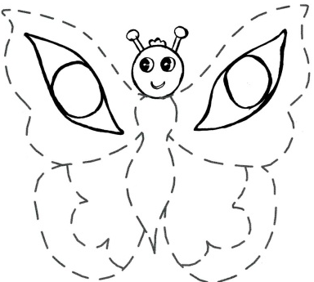
Для учащихся I-II уровня. При закреплении изученного материала учащимся провожу тестовое задание по насекомым.
- Тело насекомого состоит из:
А) головы, груди и брюшка
Б) головогруди и брюшка
В) груди и брюшка
Г) головы и брюшка
Правильный ответ: А) головы, груди и брюшка
- У насекомых:
А) две пары ног
Б) три пары ног
В) четыре пары ног
Г) пять
Правильный ответ: Б) три пары ног
- К жукам относятся:
А) таракан рыжий
Б) тля обыкновенная
В) божья коровка
Г) щитник
Правильный ответ: В) божья коровка
- Муравьи являются:
А) двукрылыми
Б) полужесткокрылыми
В) чешуекрылыми
Г) перепончатокрылыми
Правильный ответ: Г) перепончатокрылыми
- К насекомым относятся:
А) мокрица
Б) циклоп
В) краб-паук
Г) водяной скорпион
Правильный ответ: Г) водяной скорпион
Для учащихся III – IV уровня даю задания. Вспомните, каких насекомых мы изучали, зарисуйте их в тетради.
Для учащихся I-II уровня. В процессе изучения темы при помощи ИТК провожу игру «Перевертыши»: Расставьте буквы в правильном порядке, чтобы получилось название домашних птиц.
т | у | п | е | х

у | к | а | т

н | ю | д | и | к

ь | с | у | г

б | ь | г | о | у | л

Для учащихся III – IV уровня раздаются карточки, с заданием выполни штриховку в заданных направлениях. 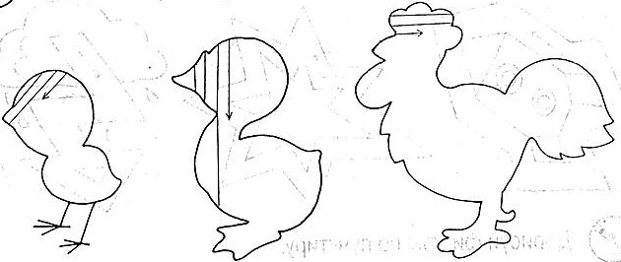

Использование технологии персонального обучения в преподавании биологии в коррекционной школе VIII вида создает благоприятный эмоциональный фон. Они способствуют активизации мыслительной деятельности обучаемых, развитию логического мышления, познавательной самостоятельности и в итоге формированию и развитию познавательного интереса к биологии. Для школьников с ограниченными возможностями здоровья персональные технологии приобретают ценность не только как предмет изучения, но и как мощное и эффективное средство коррекционного воздействия.
Персональные технологии не способны избавить больного ребенка от его недостатка и снять все возникающие в связи с этим проблемы. Однако осознание того, что ему становятся доступны неведомые раньше знания, умения, формы общения, игры дает ему веры в свои силы. Благодаря использованию персональных технологий зрительное восприятие и слуховое внимание обостряются, что ведёт к положительному результату обучения и развития данной категории детей [3].
Основная цель учителя – использовать персональные технологии для развития у него памяти, мышления, воображения, речи и т.д.
Таким образом, можно сделать вывод о том, что реализация возможностей современных персональных технологий расширяет спектр видов учебной деятельности, позволяет совершенствовать существующие и порождает новые организационные формы и методы обучения.
Урок с использованием современных персональных технологий в специальной (коррекционной) школе способствует решению одной из основных задач коррекционного воспитания – развитию индивидуальности ученика, его способностей ориентироваться и адаптироваться в современном обществе.
Включение в учебный процесс познавательных персональных технологий способствует раскрытию творческого потенциала, активизации мыслительной деятельности ребенка.
ЛИТЕРАТУРА
- Исаев, Д. Н. Практикум по психологии умственно – отсталых детей и подростков [Текст]: учеб. пособие для студентов мед. и пед. вузов / Д. Н. Исаев, Т. А. Колосова. – СПб.: Каро, 2012. – 176 с. – (Спец. педагогика).
- Михайленко, Т. М. Персональные технологии как вид педагогических технологий [Текст] / Т. М. Михайленко // Педагогика: традиции и инновации: материалы междунар. науч. конф. (г. Челябинск, октябрь 2011 г.).Т. М.— Челябинск, 2011.
- Особенности образовательного процесса в классах коррекции. Технологии, уроки развития [Текст] / авт.-сост. Л. В. Афанасьева, Т. Н. Гордеюк. – Волгоград : Учитель, 2011. – 158 с. – (Метод. работа в школе).

